**Конспект занятия по театрализованной деятельности**

**«Заюшкина избушка»**

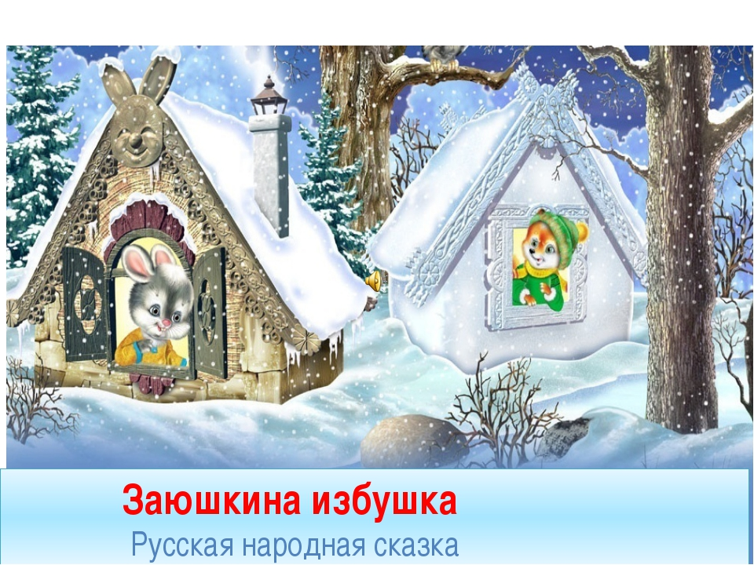

**Конспект занятия по театрализованной деятельности**

**«Заюшкина избушка»**

**Цель:** Познакомить детей со сказкой «Лиса и заяц», помочь понять смысл произведения.

**Задачи:**

-Способствовать эмоциональному восприятию содержания сказки.

-Развивать умение детей отвечать на поставленные вопросы.

-Активизировать речь детей.

-Развивать умение имитировать характерные действия персонажей, передавать эмоциональное состояние мимикой.

Формировать умение отчётливо произносить слова и короткие фразы.

-Развивать речевое дыхание, закрепить умение делать длинный и короткий вдох.

-Воспитывать дружеские отношения между детьми.

Предварительная работа: рассказывание русских народных сказок, беседы по содержаниям сказок, загадывание загадок.

Словарная работа: Ледяная, лубяная.

Методические приемы:

1. Игровой *(использование сюрпризных моментов)*.

2) Наглядный *(использование иллюстраций)*.

3) Словесный *(вопросы, пояснение)*.

**Ход занятия:**

Воспитатель: Здравствуйте ребята, я бабушка-рассказушка, я рассказываю сказки детям, вот и вас приглашаю к себе в горницу.

(Мальчики пропускают девочек)

Воспитатель: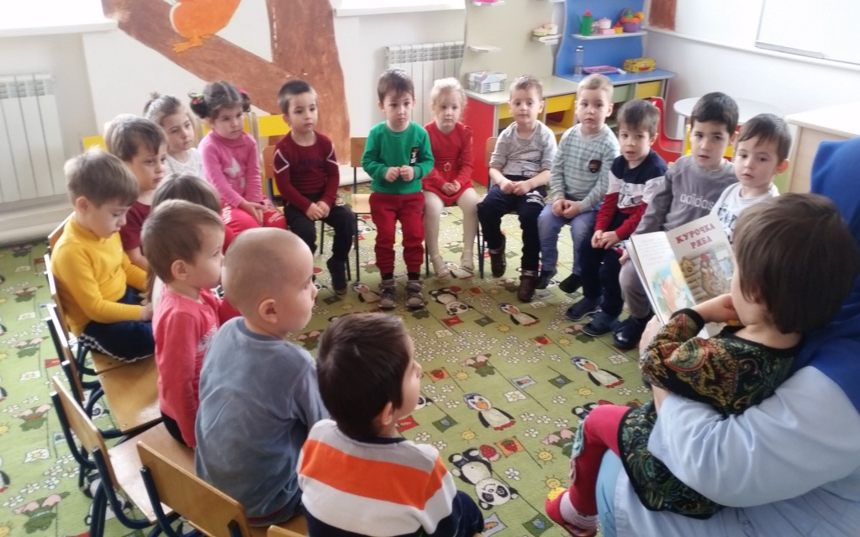 Вы, ребята, не стесняйтесь

Побыстрей располагайтесь

Приготовьте ушки, глазки

Расскажу сейчас вам сказку.

(воспитатель читает сказку)

Воспитатель: Ребята, понравилась вам сказка?

(Стук в дверь)

Воспитатель: Кто к нам стучится? (заходит ребёнок в маске петушка)

А вот и Петя-петушок и сам к нам пришёл

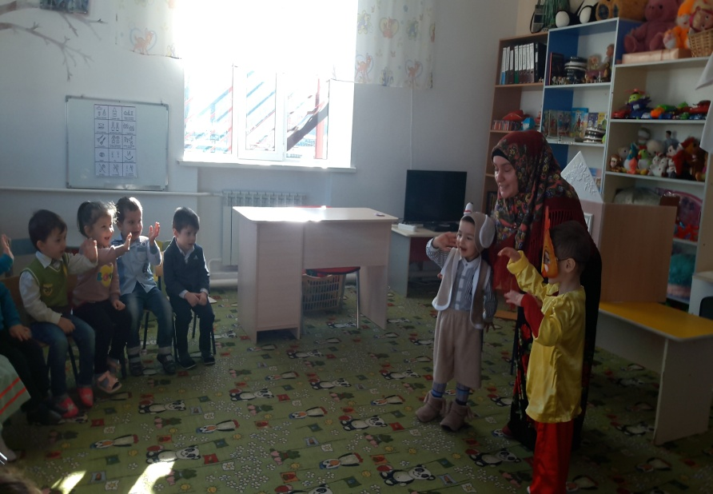Посмотрите, как он красиво шагает

Петушок вас приглашать походить с ним, помашем крылышками.

Воспитатель: Ребята, а как кричит петушок?

Дети: Ку-ка-ре-ку

Воспитатель: Набираем носиком воздух и подольше кричим ку-ка-ре-ку.

Дети: Ку-ка-ре-ку

Воспитатель: Собачка к нам прибежала, хвостиком виляет (дети виляют хвостиками)

Воспитатель: А как собачка лает?

Дети: Ав-ав-ав-ав

Воспитатель: Набираем носиком воздух и делаем короткий выдох аввв.

Дети: Ав-ав-ав-ав

Воспитатель: Ребята я вижу вы устали мы сейчас с вами немножко отдохнем

и сделаем физминутку.

**Физкультминутка.**

- Я ладошками взмахну, вас в зайчишек превращу.

Были ребятишками, станьте вы зайчишками!

Встаньте, зайки, улыбнитесь! Выше, выше подтянитесь!

Ну-ка, плечи распрямите, поднимите, опустите.

Влево, вправо повернулись, лап коленями коснулись.

Сели, встали, сели, встали и на месте поскакали.

- Были вы зайчишками – станьте ребятишками.

Воспитатель: Ну, молодцы, поиграли, отдохнули, а теперь давайте ещё раз вспомним сказку

(дети рассаживаются на стульчики)

Воспитатель: У зайца - избушка какая?

Дети: Лубяная

Воспитатель: Давайте все вместе скажем Лубяная

Дети: Лубяная

Воспитатель: Амина, повтори какая избушка? (сделанная из коры берёзы)

Амина : Лубяная

Воспитатель: У лисы-избушка какая?

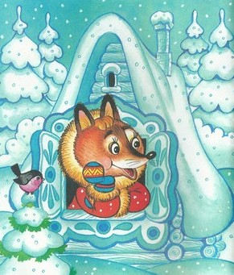Дети: Ледяная

Воспитатель: Ясмина , повтори какая избушка сделанная изо льда?

Ясмина: Ледяная

Хором повторяем

Воспитатель: Рябят, кто пришёл зайку выручать первым?

Дети: Собака

Воспитатель: Выручила она зайца?

Дети: Нет

Воспитатель: А что она сделала?

Дети: Испугалась

Воспитатель: Ребята давайте покажем, как испугалась собака. (Бровки подняли, рот открыли)

Воспитатель: А кто ещё пришёл помогать зайке?

Дети: Волк

Воспитатель: А он помог зайцу?

Дети: Нет

Воспитатель: А почему?

Дети: Он тоже испугался

Воспитатель: Давайте покажем испуганного волка

Воспитатель: А кто ещё помогал?

Дети: Медведь

Воспитатель : Ну а медведь то помог?

Дети: Нет, не помог

Воспитатель: Почему?

Дети: Он испугался

Воспитатель: Покажем, как испугался мишка.

Воспитатель: А почему звери испугались?

Дети: Потому что лиса страшно кричала

Воспитатель: Что же она кричала?

Дети: «Как выскочу, как выпрыгну

Пойдут клочки по закоулочкам»

Воспитатель: Давайте повторим все вместе

«Как выскочу, как выпрыгну

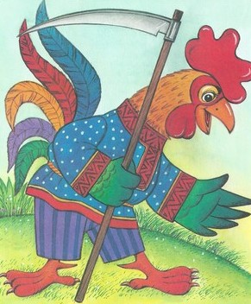Пойдут клочки по закоулочкам»

Воспитатель: Ребята, а кто же помог выгнать зайчику лису?

Дети: Петя-петушок

Воспитатель: А какой петушок?

Дети: Смелый, храбрый, сильный

Воспитатель: И стал петушок вместе с зайкой одной дружной семьёй жить, помогать друг другу.

Воспитатель: А теперь давайте все вместе возьмёмся за руки, улыбнёмся друг другу.

Воспитатель: Ребята, с какой сказкой мы сегодня познакомились?

Дети: Лиса и заяц

Воспитатель: Ну а теперь давайте поможем лисе построит домик. Ведь ее домик растаял так как он был ледяной.

Дети лепят коллективно домик из пластилина и показывают воспитателю.

Воспитатель: Молодцы, дети, домик получился хороший, прочный, уютный. Будет теперь лисонька рядом с зайчиком жить, будут друг к другу в гости ходить. А там где дружат - живут не тужат.





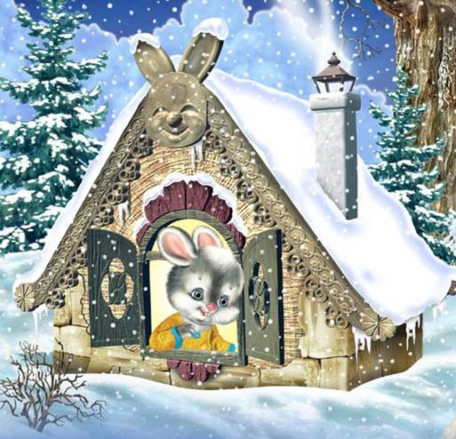



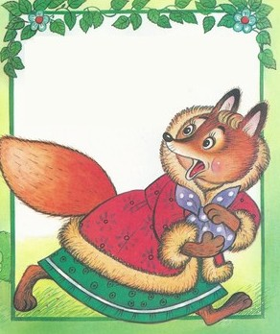

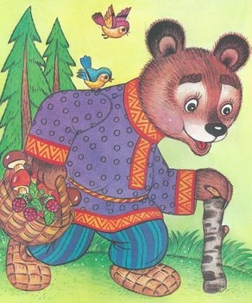

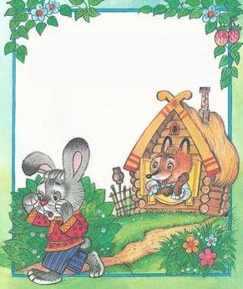

Жили-были лиса и заяц. У лисы была избушка ледяная, а у зайца — лубяная. Пришла весна-красна — у лисы избушка растаяла, а у зайца стоит по-старому.

Вот лиса и попросилась у него переночевать, да его из избушки и выгнала.

Идёт зайчик, плачет.

Ему навстречу собака: «Тяф, тяф, тяф! Что, зайчик, плачешь?» — «Как мне не плакать? Была у меня избушка лубяная, а у лисы ледяная, попросилась она ко мне ночевать, да и выгнала». — «Не плачь, зайчик! Я твоему горю помогу».

Подошли они к избушке. Собака забрехала: «Тяф, тяф, тяф! Поди, лиса, вон!» А лиса им с печки: «Как выскочу, как выпрыгну, пойдут клочки по закоулочкам!» Собака испугалась и убежала.

Зайчик опять идёт, плачет. Ему навстречу медведь: «О чём, зайчик, плачешь?» — «Как мне не плакать? Была у меня избушка лубяная, а у лисы ледяная, попросилась она ночевать, да и выгнала.» — «Не плачь, я твоему горю помогу».

Подошли они к избушке. Медведь как зарычит: «Поди, лиса, вон!» А лиса им с печи: «Как выскочу, как выпрыгну, пойдут клочки по закоулочкам!» Медведь испугался и убежал.

Идёт опять зайчик, плачет пуще прежнего. Ему навстречу петух: «Ку-ка-ре-ку! О чём, зайчик, плачешь?» — «Как мне не плакать? Была у меня избушка лубяная, а у лисы ледяная, попросилась она ночевать, да меня и выгнала». — «Пойдём, я твоему горю помогу». — «Нет, петух, не поможешь. Собака гнала — не выгнала, медведь гнал — не выгнал, и тебе не выгнать». — «Нет, выгоню!» Подошли они к избушке. Петух сапогами затопал, крыльями захлопал: «Ку-ка-ре-ку! Несу косу на плечи, хочу лису посечи. Ступай, лиса, вон!»

Лиса услыхала, испугалась и говорит: «Обуваюсь…» Петух опять: — Иду на пятах, несу косу на плечах, Хочу лису посечи, слезай, лиса, с печи! Поди, лиса, вон! Лиса опять говорит: «Одеваюсь!» Петух в третий раз: — Кукареку! Иду на пятах, Несу косу на плечах!… Лиса без памяти выбежала, петух взмахнул косой – её и след простыл! И стали они с зайчиком жить — поживать в лубяной избушке.

